Охота на самцов глухаря и тетерева
Слонимская межрайонная инспекция охраны животного и растительного мира информирует о том, что с 20 марта по 10 мая (с 3 до 9 часов) открывается охота на самцов тетерева. Тетерев – желанный и ценный трофей для любого охотника. Охота на тетерева азартна и волнительна. Весной в одном месте может собираться около десятка птиц, и поэтому стрелять по тетереву на токовище становиться намного интереснее и сама охота будет результативной.
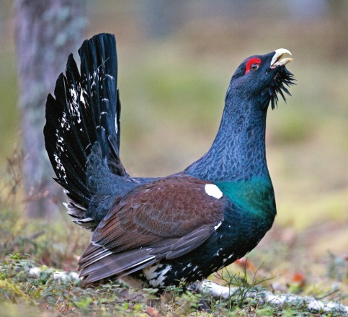
Охоту разрешается проводить на току ружейным способом с подхода или из засады.
Разрешенные орудия охоты: нарезное охотничье оружие, гладкоствольное охотничье оружие с использованием патронов, снаряженных дробью, охотничьи луки и арбалеты (охотничий лук должен иметь силу натяжения не менее 27 кг, охотничий арбалет – не менее 43 кг, наконечник стрелы должен быть с острыми режущими краями и шириной в основании не менее 2 см, или режущие края должны раскрываться до данной ширины при попадании в объект охоты).
Что касается глухаря, то в соответствии с Указом Президента Республики Беларусь от 16 сентября 2020 г. №345 не допускается планирование изъятия глухаря на территории Брестской и Гродненской областей в течение пяти лет. Это связано с тем, что в этих регионах обитает западноевропейский подвид птицы, численность которого уменьшается. Запрет действует с 1 января 2021 года, когда в Беларуси вступили в силу новые правила охоты.

Слонимская межрайонная инспекция

